Resolución del Pleno del Instituto de Transparencia, Acceso a la Información Pública y Protección de Datos Personales del Estado de México y Municipios, con domicilio en Metepec, Estado de México; de fecha once (11) de marzo de dos mil veintiséis.

VISTAS las constancias para resolver el Recurso de Revisión 09993/INFOEM/IP/RR/2025, presentado por una persona que no aportó datos de identificación, a quien en lo sucesivo se denominará EL RECURRENTE, en contra de la respuesta otorgada a la Solicitud de Información con número de folio 04192/TOLUCA/IP/2025, por parte de la Ayuntamiento de Toluca, en adelante EL SUJETO OBLIGADO, se emite la presente Resolución con base en los siguientes:

A N T E C E D E N T E S

- El día siete de agosto dos mil veinticinco, se presentó ante el Sujeto Obligado vía Sistema de Acceso a la Información Mexiquense, en adelante (SAIMEX), la siguiente solicitud de información pública:

“Solicito el Recibo de Nómina del Director de Seguridad Publica del municipio de Toluca”

- Se eligió como modalidad de entrega de la información: a través de SAIMEX

- El dieciocho de agosto de dos mil veinticinco, el SUJETO OBLIGADO dio respuesta a la solicitud de acceso a la información a través de SAIMEX, mediante un archivo electrónico denominado NOTIF. CIUDADANO S. 4192.pdf, cuyo contenido corresponde de manera general corresponde a una nota informativa suscrita por la Directora de Recursos Humanos a través de la cual informa al solicitante que la información de su interés puede ser consultada en la siguiente página de Internet: https://ipomex.org.mx/ipomex/#/info-fraccion/11/197/28

- El veinticinco de agosto de dos mil veinticinco, la parte Recurrente interpuso el recurso de revisión a través de SAIMEX, en donde se manifestó lo siguiente:

- ACTO IMPUGNADO:
“La respuesta otorgada a la solicitud de información con número de folio 04192/TOLUCA/IP/2025 del sujeto obligado Ayuntamiento de Toluca, en razón de lo que se solicito fue el Recibo de Nómina del Director de Seguridad Publica del municipio de Toluca, no el hipervínculo que plasman en su respuesta que no lleva a ningún lugar.”

- RAZONES O MOTIVOS DE INCONFORMIDAD:
“No entregan la versión publica del recibo de nomina y no anexan el acta correspondiente del Comité de Transparencia.”

- Con fecha dos de septiembre dos mil veinticinco, este Instituto de Transparencia, Acceso a la Información Pública y Protección de Datos Personales del Estado de México y Municipios, admitió a trámite el recurso de revisión que ahora se resuelve, dando un plazo máximo de siete días hábiles para que las partes manifestaran lo que a su derecho resultara conveniente, ofrecieran pruebas, formularan alegatos y el Sujeto Obligado presentara su informe justificado.

- El SUJETO OBLIGADO en los días once y diecinueve de septiembre de dos mil veinticinco rindió informe justificado por medio de dos oficios suscritos por la Directora General de Administración y el Titular de la Unidad de Transparencia respectivamente, por medio de los cuales ratifican su respuesta inicial sin agregar elementos novedosos.

- Seguidamente en fecha tres de marzo de dos mil veintiséis, se amplió el término para resolver, consecutivamente se decretó el cierre de instrucción mediante Acuerdo de día nueve de marzo del año en curso, por lo que no habiendo más que hacer constar, y

C O N S I D E R A C I O N E S

PRIMERO. Competencia
- Este Instituto de Transparencia, Acceso a la Información Pública y Protección de Datos Personales del Estado de México y Municipios es competente para conocer y resolver el presente Recurso de Revisión, conforme a lo dispuesto en el artículo 5, párrafos trigésimo séptimo, trigésimo octavo y trigésimo noveno fracciones IV y V de la Constitución Política del Estado Libre y Soberano de México; ordinal 2, fracción II, 13, 29, 36, fracciones I y II, 176, 178, 179, 181 párrafo tercero y 185 de la Ley de Transparencia y Acceso a la Información Pública del Estado de México y Municipios; y 9, fracciones I y XXIII y 11 del Reglamento Interior del Instituto de Transparencia, Acceso a la Información Pública y Protección de Datos Personales del Estado de México y Municipios.

SEGUNDO. Procedencia.
- Este Órgano Garante considera que el medio de impugnación reúne los requisitos de procedencia toda vez que: el recurso fue presentado dentro del plazo establecido en el artículo 178 de la Ley de Transparencia y Acceso a la Información Pública del Estado de México y Municipios; asimismo no se tiene conocimiento de que se encuentre en trámite algún medio de defensa presentado por el Recurrente ante otra instancia.

- Por otro lado, es de suma importancia señalar que la parte recurrente no proporciona un nombre completo como se advierte en el detalle de seguimiento del SAIMEX, no obstante lo anterior, no proporcionar el nombre completo no es motivo para archivar la solicitud de acceso a la información pública como concluida, conforme a lo previsto en el artículo 155, penúltimo párrafo de la Ley de Transparencia y Acceso a la Información Pública del Estado de México y Municipios que establece lo siguiente:
"Las solicitudes anónimas, con nombre incompleto o seudónimo serán procedentes para su trámite por parte del sujeto obligado ante quien se presente. No podrá requerirse información adicional con motivo del nombre proporcionado por el solicitante."

- Finalmente, el escrito contiene las formalidades previstas por el artículo 180 último párrafo de la citada Ley de la Materia, por lo que es procedente que este Instituto conozca y resuelva el presente Recurso de Revisión.

TERCERO. Del planteamiento de la Litis.
- Se solicitó tener acceso, a la información que a continuación se simplifica:
- Recibo de nómina del Director de Seguridad Pública.

- Inconforme con la respuesta, el solicitante interpuso recurso de revisión de manera general en contra del enlace entregado que contiene información diversa. En dichas condiciones, la controversia a resolver en el presente proveído, corresponde a determinar si se actualiza la causal de procedencia prevista en el artículo 179, fracción VI, de la Ley de Transparencia y Acceso a la Información Pública del Estado de México y Municipios; fracción que determina la hipótesis relativa a la entrega de información que no corresponde con la solicitada; contexto del cual se dolió el Recurrente al momento de interponer su inconformidad. De modo tal que el presente recurso de revisión se abocará en determinar si el Sujeto Obligado con su respuesta ciertamente actualiza la causal de procedencia señalada.

CUARTO. Del estudio y resolución del asunto.
- Determinado lo anterior; revisaremos la atención otorgada por el Sujeto Obligado a la solicitud que dio origen a este recurso, considerando imprescindible establecer lo que la regulación determina, por ello, en primer lugar, vamos a revisar lo que mandata nuestra Ley de Transparencia local, en su artículo 12, el cual establece que quienes generen, recopilen, administren, manejen, procesen, archiven o conserven información pública serán responsables de la misma, del mismo modo, el artículo 18, establece que los Sujetos Obligados deberán documentar todo acto que derive del ejercicio de sus facultades, competencias o funciones desde su origen la eventual publicidad y reutilización de la información que generen.

- Asimismo, es relevante mencionar que el artículo 19, del ordenamiento local de la materia señala que se presume que la información debe existir si se refiere a las facultades, competencias y funciones que los ordenamientos jurídicos aplicables otorgan a los sujetos obligados y en caso de que dichas facultades no se hayan ejercido, se deberá motivar la respuesta en función de las causas que motivaron tal circunstancia.

- Los artículos antes citados, refieren que el derecho de acceso a la información pública es un derecho humano que abarca el solicitar, investigar, difundir y buscar información que se encuentre en los archivos de los sujetos obligados, ya sea porque estos las generaron o la poseen en atención a sus funciones, por lo que se le considera un bien común de dominio público, toda vez que al tratarse de acciones ejercidas por un servidor público, este lo hace en representación del Estado, por lo que le pertenece a todos y debe ser accesible a cualquier persona, ya sea que los particulares la puedan consultar por encontrarse publicada en cualquier medio de difusión o porque la requieren a través de una solicitud de acceso a la información, siempre y cuando no encuadre en una de las excepciones contempladas por la ley.

- Dicho lo anterior por razones de orden argumentativo, es necesario traer a contexto primeramente la respuesta que versó en la entrega de un hipervínculo. Al respecto establecer que el derecho de acceso a la información ciertamente se puede colmar con la entrega de enlaces de Internet, debiéndose para tal efecto cumplirse con las condiciones que establece la Ley de la Materia.

- Lo anterior en virtud que los artículos 11 y 161 de la Ley de Transparencia Estatal, señalan las características que debe disfrutar toda información entregada por los sujetos obligados desde el momento de su generación, publicación y entrega vía hipervínculo, así como la forma en que se deberá consultar la información, señalando una fuente precisa y concreta, como se observa a continuación:
Artículo 11. En la generación, publicación y entrega de información se deberá garantizar que ésta sea accesible, actualizada, completa, congruente, confiable, verificable, veraz, integral, oportuna y expedita, sujeta a un claro régimen de excepciones que deberá estar definido y ser además legítima y estrictamente necesaria en una sociedad democrática, por lo que atenderá las necesidades del derecho de acceso a la información de toda persona.
(…)

Artículo 161. Cuando la información requerida por el solicitante ya esté disponible al público en medios impresos, tales como libros, compendios, trípticos, registros públicos, en formatos electrónicos disponibles en Internet o en cualquier otro medio, se le hará saber por el medio requerido por el solicitante la fuente, el lugar y la forma en que puede consultar, reproducir o adquirir dicha información en un plazo no mayor a cinco días hábiles. La fuente deberá ser precisa y concreta y no debe implicar que el solicitante realice una búsqueda en toda la información que se encuentre disponible.

- De los artículos transcritos, se establecen las características que debe tener la información desde el momento de su generación, publicación y entrega, de igual manera se contempla el procedimiento a seguir por los sujetos obligados para informar a los solicitantes sobre información que se encuentre disponible en libros, compendios, formatos electrónicos, entre otros, haciéndole saber al solicitante como podrá consultar, reproducir o adquirir la información, en un plazo no mayor a cinco días hábiles, comprendiendo:
- La fuente,
- El lugar, y
- La forma.

- Asimismo, se establece que la fuente de la información deberá ser:
- Precisa,
- Concreta,
- Y no debe implicar que el solicitante realice una búsqueda en toda la información que se encuentre disponible.

- Imperativos legales que establecen el procedimiento que debe seguir el Sujeto Obligado para que pueda tomarse como válida su orientación sobre la forma en que puede consultar la información requerida, y que, en el caso en concreto, si acontece, derivado que enlace se encuentra en formato abierto, es decir que basta con colocar el cursor sobre el enlace para que se active el hipervínculo y con solo dar clic dirija al contenido del enlace o seleccionarlo y copiarlo, como se observa:

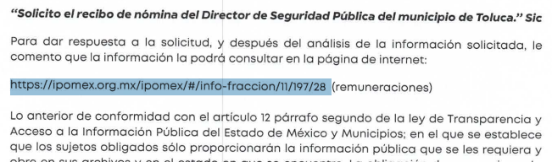

- Sin embargo; el hecho que se pueda dar clic en el enlace, no puede ser considerado para tener por colmado el derecho de acceso a la información, pues el enlace remite al resultado siguiente:

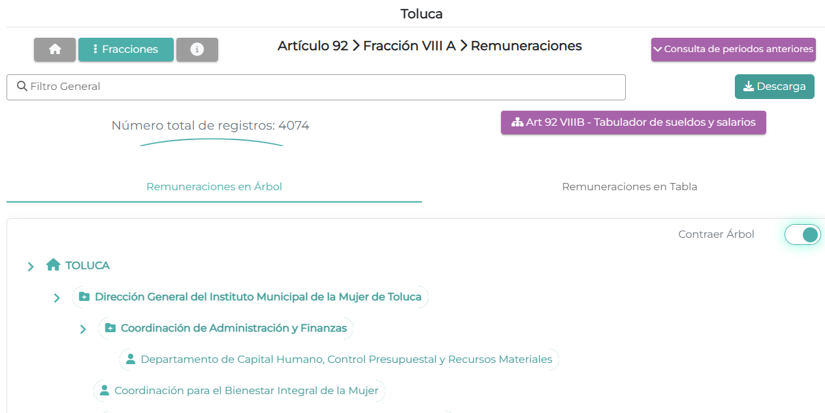

- Luego entonces, se advierte que el enlace entregado no satisface la solicitud de información al obrar información de la cual se debe realizar una búsqueda y es directa, sumado a que no guarda relación con lo solicitado como los son recibos de nómina, no así a las remuneraciones de los servidores públicos, que si bien encuentran relación no corresponde con lo solicitado por lo que devienen fundado las razones o motivos de inconformidad.

- En esa línea de pensamiento es necesario realizar el análisis de la naturaleza de lo solicitado, delimitando de manera inicial que en nuestra legislación no existe como tal una definición de nómina; el “Glosario de Términos Usuales de Finanzas Públicas” del Centro de Estudios de las Finanzas Públicas de la Cámara de Diputados del H. Congreso de la Unión, el “Glosario de Términos Administrativos”, emitido por el Instituto Nacional de Administración Pública, A.C. y el “Glosario de Términos para el Proceso de Planeación, Programación, Presupuestación y Evaluación en la Administración Pública”, elaborado por el Grupo de Trabajo de Sistemas de Información Financiera, Contable y Presupuestal de la Comisión Permanente de Funcionarios Fiscales del Instituto para el Desarrollo Técnico de las Haciendas Públicas (INDETEC) señalan la siguiente definición de la palabra nómina:
“NÓMINA: Listado general de los trabajadores de una institución, en el cual se asientan las percepciones brutas, deducciones y alcance neto de las mismas; la nómina es utilizada para efectuar los pagos periódicos (semanales, quincenales o mensuales) a los trabajadores por concepto de sueldos y salarios.”

- Aunado a lo anterior, debe destacarse que dicho término es mencionado en diferentes ordenamientos legales, tal es el caso del artículo 804 de la Ley Federal de Trabajo, fracción II que establece:
“Artículo 804.- El patrón tiene obligación de conservar y exhibir en juicio los documentos que a continuación se precisan:
(…)
II. Listas de raya o nómina de personal, cuando se lleven en el centro de trabajo; o recibos de pagos de salarios;
(…)

- De lo anteriormente señalado, se puede llegar a la conclusión de que la nómina o recibos de pago, consisten en un registro conformado por el conjunto de trabajadores a los cuales se les va a remunerar por los servicios que éstos le prestan al patrón, en el cual se asientan las percepciones brutas, deducciones y el neto a recibir de dichos trabajadores.

- De ahí que, el artículo 50 de la Ley del Trabajo de los Servidores Públicos del Estado y Municipios, dispone literalmente lo siguiente:
“ARTÍCULO 50.- El nombramiento, contrato o formato único de Movimientos de Personal aceptado obliga al servidor público a cumplir con los deberes inherentes al puesto especificado en el mismo y a las consecuencias que sean conforme a la ley, al uso y a la buena fe.
Iguales consecuencias se generarán para todos los servidores públicos, cuando la relación de trabajo se formalice mediante un contrato o por encontrarse en lista de raya.”
- De lo anterior, se advierte que la relación laboral entre un servidor público y el Estado se formaliza mediante nombramiento, contrato o formato único de movimientos de personal.

- Ahora bien, tratándose de servidores públicos, la Ley del Trabajo de los Servidores Públicos del Estado y Municipios, en su artículo 220-K fracciones II y IV y último párrafo, establecen lo siguiente:
“ARTÍCULO 220 K.- La institución o dependencia pública tiene la obligación de conservar y exhibir en el proceso los documentos que a continuación se precisan: …
II. Recibos de pagos de salarios o las constancias documentales del pago de salario cuando sea por depósito o mediante información electrónica;
(…)
IV. Recibos o las constancias de depósito o del medio de información magnética o electrónica que sean utilizadas para el pago de salarios, prima vacacional, aguinaldo y demás prestaciones establecidas en la presente ley; y
…
Los documentos señalados en la fracción I de este artículo, deberán conservarse mientras dure la relación laboral y hasta un año después; los señalados por las fracciones II, III, IV durante el último año y un año después de que se extinga la relación laboral, y los mencionados en la fracción V, conforme lo señalen las leyes que los rijan.
Los documentos y constancias aquí señalados, la institución o dependencia podrá conservarlos por medio de los sistemas de digitalización o de información magnética o electrónica o cualquier medio descubierto por la ciencia y las constancias expedidas por el encargado del área de personal de éstas, harán prueba plena.
- En este sentido, se advierte que toda institución pública o dependencia pública del Estado de México debe conservar los recibos o constancias de pago de salarios y demás prestaciones legales de acuerdo con la forma en que se haya realizado el pago, es decir, en efectivo, cheque, depósito, transferencia u otra, debiendo conservar dicha documentación durante el último año y un año después de que se extingue la relación laboral a través de los sistemas de digitalización o de información magnética o electrónica.

- Una vez precisado lo que antecede, es necesario analizar la Ley de Fiscalización Superior del Estado de México, toda vez que señala que los municipios que conforman el Estado de México, entre ellos el SUJETO OBLIGADO, es considerado como ente fiscalizable, como así lo señala el artículo 4 fracción II de la Ley de Fiscalización Superior del Estado de México, el cual señala:
“Artículo 4. Son sujetos de fiscalización:
…
Los municipios del Estado de México…”

- Asimismo, el ordenamiento legal referido señala en su artículo 8, fracción XI, que el Órgano Superior de Fiscalización del Estado de México, tiene como una de sus atribuciones el de emitir los Lineamientos Integración del Informe Trimestral de los Sujetos de Fiscalización Municipales para el Ejercicio 2021, como así se advierte a continuación:
“Artículo 8. El Órgano Superior tendrá las siguientes atribuciones:
…
XI. Establecer los lineamientos, criterios, procedimientos, métodos y sistemas para las acciones de control y evaluación, necesarios para la fiscalización de las cuentas públicas y los informes trimestrales…” (Sic)

- Dentro de los cuales ubicamos en su módulo cuatro la información de la nómina, como se advierte en las siguientes imágenes sustraídas de dichas políticas:
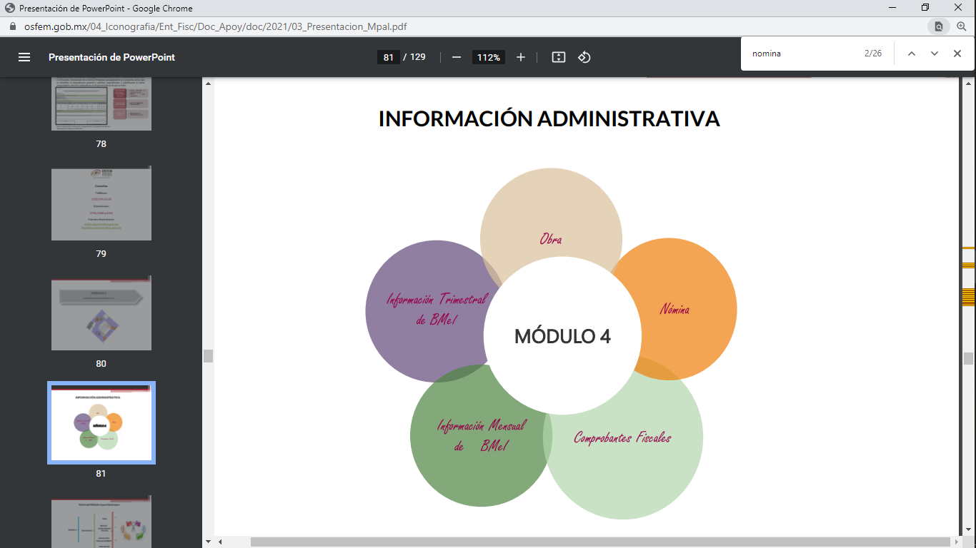
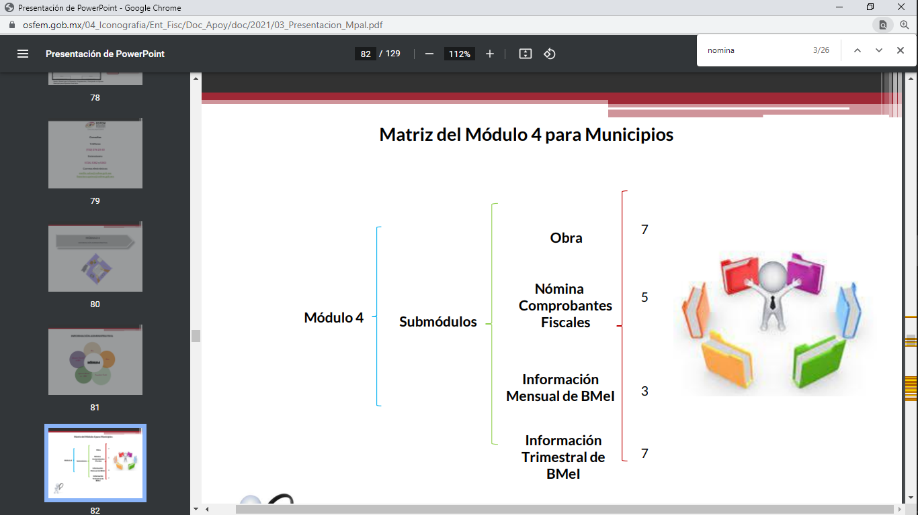
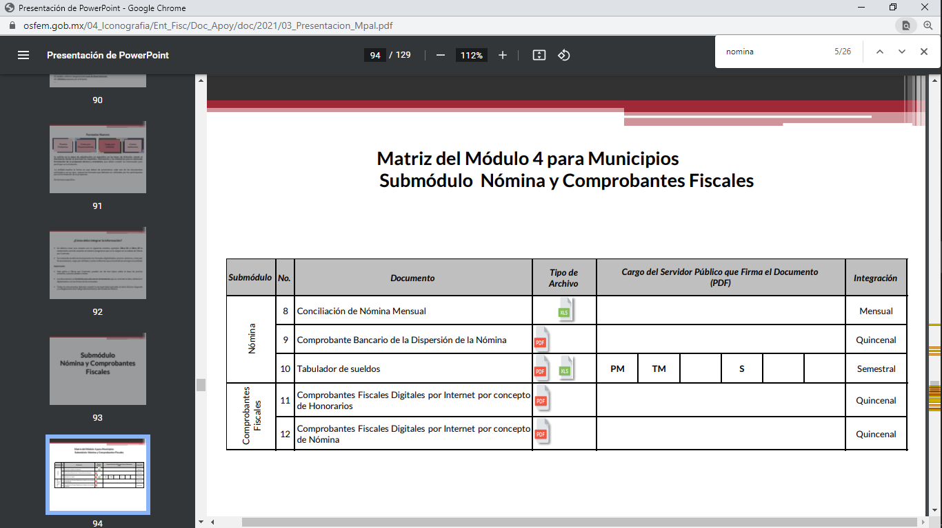
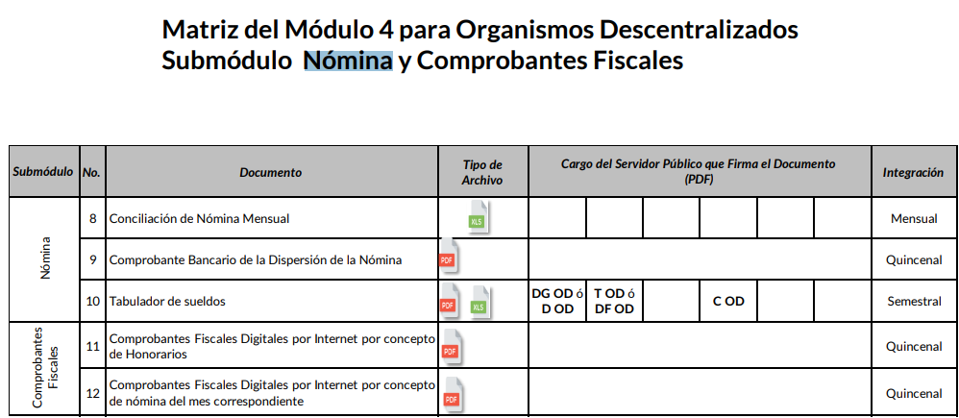
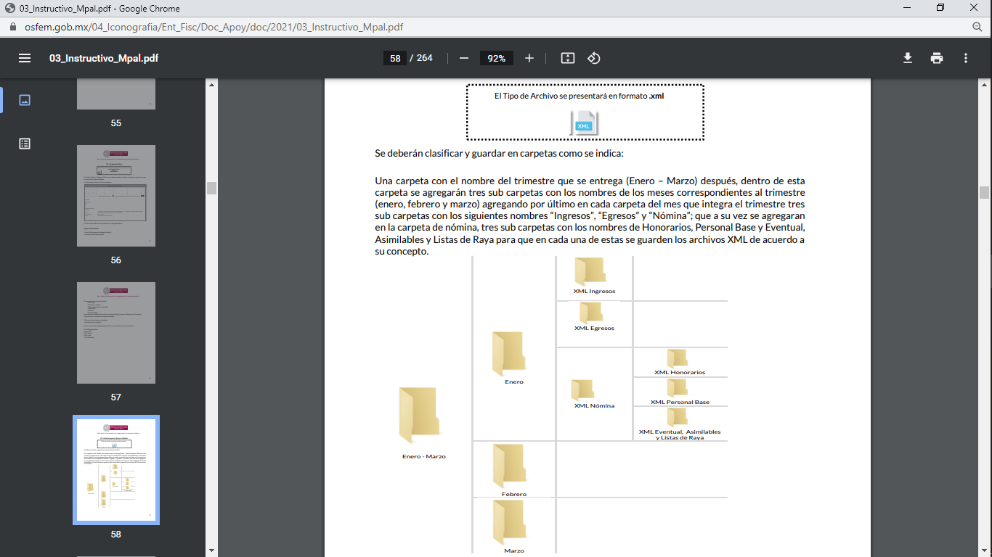
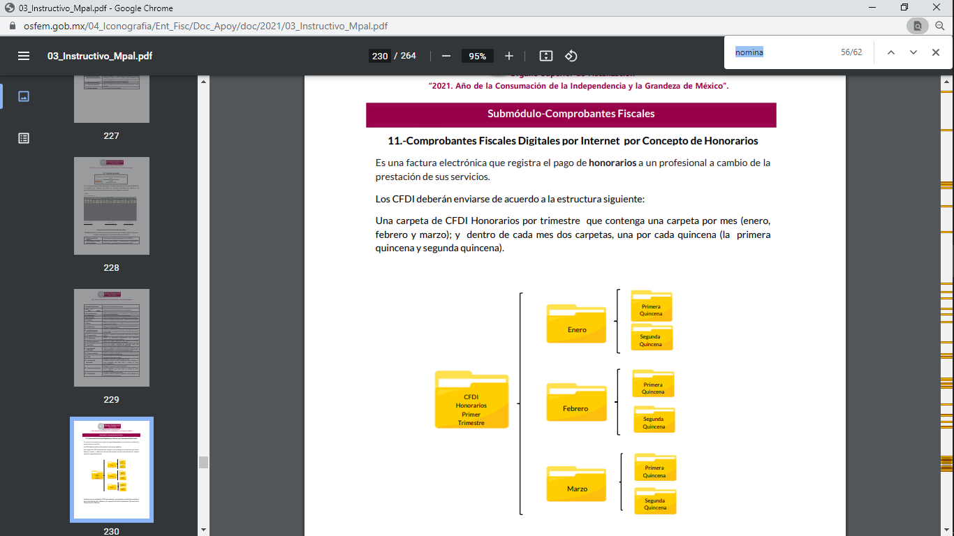

- En observancia a las imágenes anteriores, se acredita que el SUJETO OBLIGADO, genera la información solicitada y remitirla al Órgano Superior de Fiscalización del Estado de México, para su respectiva revisión y fiscalización.
- En resumen, los recibos de nómina, es el documento que contiene los salarios de todos los funcionarios de la administración pública del SUJETO OBLIGADO y que debió haber generado, administrado o poseído de acuerdo a lo establecido en el presente considerando; por lo que resulta procedente ordenar al SUJETO OBLIGADO la entrega del recibo de nómina requerido salvaguardando los datos personales que contenga, de conformidad con el considerando quinto.

- Acorde lo anterior no pasa desapercibido que si bien se trata de un servidor público de seguridad pública, no procede clasificar su nombre por tratarse de un mando superior, en razón de las siguientes consideraciones.

- Al respecto, el artículo 4° de la Ley de Seguridad del Estado de México prevé que la función de seguridad pública se realizará, en los diversos ámbitos de competencia, por conducto de las Instituciones Policiales y de Procuración de Justicia, de los responsables de la prisión preventiva y ejecución de sentencias, de las autoridades competentes en materia de justicia para adolescentes, de las instancias encargadas de aplicar las infracción administrativas, y de las demás autoridades de las instancias encargadas de aplicar las infracciones administrativas.

- En ese contexto, el artículo 6, fracciones XI y XII de dicho ordenamiento jurídico, establece los siguientes conceptos:
- Instituciones Policiales: Son los cuerpos de policía, de vigilancia y custodia de los establecimientos penitenciarios, detención preventiva, centros de arraigo y en general, todas las dependencias encargadas de la seguridad pública a nivel estatal y municipal.
- Instituciones de Seguridad Pública: Instituciones Policiales, Procuración de Justicia, Sistema Penitenciario y dependencias encargadas de la seguridad pública a nivel estatal y municipal.

- Conforme a lo anterior, se puede deducir que la Dirección de Seguridad Pública y Tránsito Municipal, es una institución de seguridad pública, pues tiene como atribución principal resguardar el orden público y la paz social, la prevención de delitos y la inhibición de manifestaciones de conductas antisociales.

- Además, el Instructivo de llenado del Formato “Personal de Seguridad Pública”, del Secretariado Ejecutivo del Sistema Nacional de Seguridad Pública, establece que los elementos operativos de seguridad pública, son aquellos que desempeñan funciones de campo (policiacas, especializadas o equivalentes y que no desempeña funciones de mando), entre los cuales, se encuentra la Policía Municipal.

- Además, que las Instituciones Policiales, se conforman del personal administrativo, que son los trabajadores de apoyo (chofer, personal de mantenimiento, servicios generales y área secretaria); así como, el personal de mando (alto, medio y superior), que es aquel que realiza funciones de dirección, coordinación y supervisión, por lo cual, corresponde a aquel que tenga trabajadores a su cargo. De tales circunstancias, se puede observar que la Dirección de Seguridad Pública, tiene dos clases de servidores públicos, por una parte, los operativos (policía municipal) y por otra, los administrativos, de apoyo y personal de mando, los cuales no realizan funciones operativas.

- Así, dar a conocer el nombre de las personas, vinculado con el hecho que son elementos operativos o policías municipales, los vuelve identificables y posiblemente reconocibles para grupos delictivos, puesto que pueden relacionarlos directamente con actividades u operativos pasados, presentes, o ubicarlos simplemente por el hecho de pertenecer o haber sido parte de una organización que lleve a cabo actividades de prevención y salvaguarda de la integridad de las personas en el combate a la delincuencia; además, dicha información puede ser utilizada para vulnerar su vida, seguridad o salud, incluso la de sus familias o entorno social, al aumentar el riesgo de que personas ajenas a los intereses institucionales que persigue dicha área, intenten realizar actos tendientes a inhibir o entrometerse en las funciones de los policías municipales, lo cual causaría una vulneración a la seguridad municipal.

- De tal situación, se considera que dar a conocer el nombre de los elementos operativos, que incluye a los policías municipales, puede poner en riesgo la vida, seguridad y salud de estos, de sus familias e incluso su entorno social, pues al hacerlos identificables, los hacen blancos de los agentes delincuenciales o inclusive a la delincuencia organizada, los cuales podrían amenazar o causarles algún daño, con el fin de entorpecer o disminuir la seguridad pública y aumentar la comisión de actos ilícitos.

- Por tales consideraciones, solo resultara procedente la reserva del nombre de los elementos operativos, en términos del artículo 140, fracción IV, de la Ley de Transparencia y Acceso a la Información Pública del Estado de México y Municipios., contexto que en el caso en concreto no se actualiza por requerirse la información del Director de la Dirección General de Seguridad y Protección.

- Finalmente no pasa desapercibido que la solicitud de información carece de temporalidad; al respecto ha sido criterio del Pleno de este Instituto que tratándose de recibos de nómina en las solicitudes que carezcan de extremos temporales, resulta procedente ordenar la entrega de los últimos dos generados a la fecha de la solicitud, siendo en el caso concreto las dos quincenas del mes de julio de dos mil veinticinco.

- Con la determinación anterior, se estima quedará por colmado el derecho de acceso a la información del ahora Recurrente; toda vez que el Derecho que tutela este Órgano Garante corresponde a la igualdad de oportunidades para recibir, buscar e impartir información en posesión de cualquier autoridad, entidad, órgano y organismo de los poderes Ejecutivo, Legislativo y Judicial, órganos autónomos, partidos políticos, fideicomisos, y fondos públicos, así como de cualquier persona física, moral o sindicato que reciba y ejerza recursos públicos o realice actos de autoridad en el ámbito federal, estatal y municipal que se constituye como una herramienta fundamental para ejercer control democrático de las gestiones estatales, de forma tal que puedan cuestionar, indagar y considerar si se está dando un adecuado cumplimiento de las funciones públicas,fomentando la transparencia de las actividades estatales y promoviendo la responsabilidad de los funcionarios sobre su gestión pública que permite saber qué están haciendo los gobiernos por sus pueblos, sin lo cual la verdad languidecería y la participación en el gobierno permanecería fragmentada. ”

- Para entender los alcances de la información pública se considera importante citar el criterio de interpretación en el orden administrativo número 0002-11, emitido por Acuerdo del Pleno de este Instituto de Transparencia y Acceso a la Información Pública del Estado de México y Municipios, publicado en el Periódico Oficial del Gobierno del Estado Libre y Soberano de México “Gaceta del Gobierno” el diecinueve de octubre de dos mil once, cuyo rubro y texto dispone:
“CRITERIO 0002-11
INFORMACIÓN PÚBLICA, CONCEPTO DE, EN MATERIA DE TRANSPARENCIA. INTERPRETACIÓN TEMÁTICA DE LOS ARTÍCULOS 2, FRACCIÓN V, XV, Y XVI, 3, 4,11 Y 41. De conformidad con los artículos antes referidos, el derecho de acceso a la información pública, se define en cuanto a su alcance y resultado material, el acceso a los archivos, registros y documentos públicos, administrados, generados o en posesión de los órganos u organismos públicos, en virtud del ejercicio de sus funciones de derecho público, sin importar su fuente, soporte o fecha de elaboración.
En consecuencia el acceso a la información se refiere a que se cumplan cualquiera de los siguientes tres supuestos:
Que se trate de información registrada en cualquier soporte documental, que en ejercicio de las atribuciones conferidas, sea generada por los Sujetos Obligados;
Que se trate de información registrada en cualquier soporte documental, que en ejercicio de las atribuciones conferidas, sea administrada por los Sujetos Obligados, y
Que se trate de información registrada en cualquier soporte documental, que en ejercicio de las atribuciones conferidas, se encuentre en posesión de los Sujetos Obligados.”

- Es así que, todos los actos de autoridad que realicen los Sujetos Obligados deben estar documentados y, bajo el más alto estándar de transparencia deberán poner toda la información que se encuentre en su posesión, a disposición de los particulares que la soliciten.

- Además, debemos tomar en cuenta los artículos 4 y 12 (antes transcrito), de la Ley de Transparencia y Acceso a la Información Pública del Estado de México y Municipios, los cuales establecen lo siguiente:
“Artículo 4. El derecho humano de acceso a la información pública es la prerrogativa de las personas para buscar, difundir, investigar, recabar, recibir y solicitar información pública, sin necesidad de acreditar personalidad ni interés jurídico.
Toda la información generada, obtenida, adquirida, transformada, administrada o en posesión de los sujetos obligados es pública y accesible de manera permanente a cualquier persona, en los términos y condiciones que se establezcan en los tratados internacionales de los que el Estado mexicano sea parte, en la Ley General, la presente Ley y demás disposiciones de la materia, privilegiando el principio de máxima publicidad de la información. Solo podrá ser clasificada excepcionalmente como reservada temporalmente por razones de interés público, en los términos de las causas legítimas y estrictamente necesarias previstas por esta Ley.
Los sujetos obligados deben poner en práctica, políticas y programas de acceso a la información que se apeguen a criterios de publicidad, veracidad, oportunidad, precisión y suficiencia en beneficio de los solicitantes.”

- Es así que, por un lado se tiene la obligación de documentar todos los actos que se lleven a cabo en el ejercicio de sus funciones, atribuciones y competencias, mientras que por otro, se ven impuestos por la obligación de hacer pública toda aquella información que se encuentre en su posesión en estricto apego a los principios de eficacia y máxima publicidad, sobre éste último se debe poner mayor énfasis, puesto que establece que toda la información en posesión de los Sujetos Obligados será pública, completa, oportuna y accesible, lo que permite que la ciudadanía tenga un amplio acceso sobre lo que es el actuar de las autoridades.

- Robustece lo anterior la Tesis aislada identificada con la clave I.4º.A.40 A del Cuarto Tribunal colegiado en Materia Administrativa del Primer Circuito, publicada en el Seminario Judicial de la Federación y su Gaceta en el libro XVIII, Marzo 2013, Página 1899.
“ACCESO A LA INFORMACIÓN. IMPLICACIÓN DEL PRINCIPIO DE MÁXIMA PUBLICIDAD EN EL DERECHO FUNDAMENTAL RELATIVO. Del artículo 6o. de la Constitución Política de los Estados Unidos Mexicanos se advierte que el Estado Mexicano está constreñido a publicitar sus actos, pues se reconoce el derecho fundamental de los ciudadanos a acceder a la información que obra en poder de la autoridad, que como lo ha expuesto el Pleno de la Suprema Corte de Justicia de la Nación en la tesis P./J. 54/2008, publicada en el Semanario Judicial de la Federación y su Gaceta, Novena Época, Tomo XXVII, junio de 2008, página 743, de rubro: "ACCESO A LA INFORMACIÓN. SU NATURALEZA COMO GARANTÍAS INDIVIDUAL Y SOCIAL.", contiene una doble dimensión: individual y social. En su primer aspecto, cumple con la función de maximizar el campo de la autonomía personal, posibilitando el ejercicio de la libertad de expresión en un contexto de mayor diversidad de datos, voces y opiniones, mientras que en el segundo, brinda un derecho colectivo o social que tiende a revelar el empleo instrumental de la información no sólo como factor de autorrealización personal, sino como un mecanismo de control institucional, pues se trata de un derecho fundado en una de las características principales del gobierno republicano, que es la publicidad de los actos de gobierno y la transparencia en el actuar de la administración, conducente y necesaria para la rendición de cuentas. Por ello, el principio de máxima publicidad incorporado en el texto constitucional, implica para cualquier autoridad, realizar un manejo de la información bajo la premisa inicial que toda ella es pública y sólo por excepción, en los casos expresamente previstos en la legislación secundaria y justificados bajo determinadas circunstancias, se podrá clasificar como confidencial o reservada, esto es, considerarla con una calidad diversa. “

- Finalmente, no pasa desapercibido que de las constancias que obran en el expediente electrónico en que se actúa, concretamente en el archivo de respuesta TRASPARENCIA.zip, subcarpetas: TRANSPARENCIA / CFDI IMCUFIDE 2025 / ENERO, se logra advertir que el SUJETO OBLIGADO dejó visible de manera enunciativa más no limitativa el CURP, RFC y clave ISSEMYM, de los servidores públicos, lo que contraviene lo determinado por el artículo 143, fracción I, de la Ley de Transparencia y Acceso a la Información Pública del Estado de México y Municipios, y, por lo tanto, inobservó la Ley de Transparencia y Acceso a la Información Pública del Estado de México y Municipios y la Ley de Protección de Datos Personales en Posesión de Sujetos Obligados del Estado de México y Municipios.

- Sobre el particular, si bien, la presente Resolución no tiene por objetivo investigar y determinar posibles violaciones al derecho de acceso a la información; toda vez que este Organismo Autónomo, advirtió la posible publicación de información de datos personales, se considera procedente dar vista a la Dirección General de Protección de Datos Personales de este Instituto con fundamento en el artículo 24, fracciones XI, XII y XIII del Reglamento Interior del Instituto de Transparencia, Acceso a la Información Pública y Protección de Datos Personales del Estado de México y Municipios, a fin de llevar a cabo el procedimiento que conforme a Derecho corresponda

QUINTO. De la versión pública.
- Finalmente, debe señalarse que dada la propia y especial naturaleza de lo solicitado, eminentemente contiene múltiples datos personales que deberán ser protegidos como ya quedó asentado en el Considerando anterior del presente proveído. Para dar cumplimiento a la presente resolución, contengan datos que deban ser clasificados, el SUJETO OBLIGADO deberá hacer la elaboración de la versión pública de tales documentos a fin de satisfacer el derecho de acceso a la información pública del recurrente sin menoscabo al derecho a la protección de los datos personales de terceros.

- Por lo que, para efectos de la elaboración de la versión pública se deberá observar lo dispuesto por los artículos 3 fracciones IX, XX, XXI, XXXII y XLV; 6, 49 fracción VIII, 91, 137, 143 Fracción I, de la Ley de Transparencia y Acceso a la Información Pública del Estado de México y Municipios vigente, que establecen:
“Artículo 3. Para los efectos de la presente Ley se entenderá por:
IX. Datos personales: La información concerniente a una persona, identificada o identificable según lo dispuesto por la Ley de Protección de Datos Personales del Estado de México;
XX. Información clasificada: Aquella considerada por la presente Ley como reservada o confidencial;
XXXII. Protección de Datos Personales: Derecho humano que tutela la privacidad de datos personales en poder de los sujetos obligados y sujetos particulares;
XLV. Versión pública: Documento en el que se elimine, suprime o borra la información clasificada como reservada o confidencial para permitir su acceso.”

“Artículo 6. Los datos personales son irrenunciables, intransferibles e indelegables, por lo que los sujetos obligados no deberán proporcionar o hacer pública la información que contenga, con excepción de aquellos casos en que deban hacerlo en observancia de las disposiciones aplicables. En el caso de los derechos de acceso, rectificación, cancelación u oposición; los principios, procedimientos, medidas de seguridad en el tratamiento y demás disposiciones en materia de datos personales, se deberá estar a lo dispuesto en las leyes de la materia.”

Artículo 49. Los Comités de Transparencia tendrán las siguientes atribuciones:
(…)
VIII. Aprobar, modificar o revocar la clasificación de la información;
(…)
Artículo 91. El acceso a la información pública será restringido excepcionalmente, cuando ésta sea clasificada como reservada o confidencial.

“Artículo 137. Cuando un mismo medio, impreso o electrónico, contenga información pública y reservada o confidencial, la Unidad de Transparencia para efectos de atender una solicitud de información, deberán elaborar una versión pública en la que se testen las partes o secciones clasificadas, indicando su contenido de manera genérica y fundando y motivando su clasificación.”

“Artículo 143. Para los efectos de esta Ley se considera información confidencial, la clasificada como tal, de manera permanente, por su naturaleza, cuando:
I. Se refiera a la información privada y los datos personales concernientes a una persona física o jurídica colectiva identificada o identificable;
II. Los secretos bancario, fiduciario, industrial, comercial, fiscal, bursátil y postal, cuya titularidad corresponda a particulares, sujetos de derecho internacional o a sujetos obligados cuando no involucren el ejercicio de recursos públicos; y
III. La que presenten los particulares a los sujetos obligados, de conformidad con lo dispuesto por las leyes o los tratados internacionales.”

- De los preceptos anteriores se desprende que cuando un documento que vaya a ser entregado vía acceso a la información pública, contenga tanto información de interés público como información que debe ser clasificada, se hará la entrega del mismo, testando las secciones o datos que deban ser clasificados; por ende el Sujeto Obligado deberá proceder a testar los datos personales que se encuentren contenidos en los documentos a entregar por parte del Sujeto Obligado para satisfacer el derecho de acceso a la información pública de la recurrente, esto es, los datos concernientes a una persona identificada o identificable, o aquellos datos que tengan el carácter de sensibles, es decir los que afectan la esfera más íntima de su titular o cuya utilización indebida pueda dar origen a discriminación o conlleven un riesgo grave para aquel de acuerdo a lo que señala la fracción XII del artículo 4 de la Ley de Protección de Datos Personales en Posesión de Sujetos Obligados del Estado de México.

- Datos que deberá clasificar como confidenciales por tratarse precisamente de información privada, puesto que los datos personales son irrenunciables, intransferibles e indelegables y los Sujetos Obligados no deberán hacer entrega de los mismos a personas ajenas a su titular.

- En ese contexto, la clasificación de la información no opera con la simple supresión de datos que se haga en los documentos de que se trate o con la simple decisión que tome el Servidor Público Habilitado o el Responsable de la Unidad de Transparencia del Sujeto Obligado, sino que ello deberá realizarse en términos de lo que disponen los artículos 49 fracción VIII, 53, fracción X y 59, fracción V, de la Ley en consulta, cuyo sentido literal es el siguiente:
“Artículo 49. Los Comités de Transparencia tendrán las siguientes atribuciones:
VIII. Aprobar, modificar o revocar la clasificación de la información…”
“Artículo 53. Las Unidades de Transparencia tendrán las siguientes funciones:
X. Presentar ante el Comité, el proyecto de clasificación de información…”
“Artículo 59. Los servidores públicos habilitados tendrán las funciones siguientes:
V. Integrar y presentar al responsable de la Unidad de Transparencia la propuesta de clasificación de información, la cual tendrá los fundamentos y argumentos en que se basa dicha propuesta…”

- Denotándose de dichos elementos normativos que el determinar la clasificación de la información es un trabajo en conjunto tanto de los Servidores Públicos Habilitados, de las Unidades de Transparencia y del Comité de Transparencia del Sujeto Obligado, teniendo el deber los primeros de ellos de presentar ante la Unidad de Transparencia la propuesta de la clasificación de la información, para que luego ésta presente ante al Comité de Transparencia de así resultar procedente el proyecto de clasificación de la información y finalmente sea éste último quien apruebe, modifique o revoque la clasificación de la información solicitada.

- Para lo cual, a su vez en el caso de información de carácter confidencial, se debe atender a lo que señala el artículo 149 de la Ley de Transparencia Local vigente, que se lee como sigue:
“Artículo 149. El acuerdo que clasifique la información como confidencial deberá contener un razonamiento lógico en el que demuestre que la información se encuentra en alguna o algunas de las hipótesis previstas en la presente Ley.”

- Es decir, el Sujeto Obligado a través de su Comité de Transparencia, deberá elaborar acuerdo que contenga un razonamiento lógico con el que se demuestre que la información que se testa de las versiones públicas que se sirva elaborar, encuadra en alguna de las hipótesis que contempla la Ley de la Materia en su artículo 143; ya que de lo contrario, se crearía la incertidumbre jurídica en relación a si lo entregado es formalmente una versión pública, o un documento ilegible, incompleto o tachado; en otras palabras si no se exponen de manera puntual las razones de la versión pública de la documentación entregada se estaría violentando el derecho de acceso a la información de la parte solicitante.

- En el caso específico, los documentos probatorios también contienen los datos personales de los servidores, que de hacerse públicos afectarían su intimidad y vida privada; es por ello que es criterio reiterado en las resoluciones de este Pleno que además de los datos especificados en la Ley de Transparencia y Acceso a la Información Pública del Estado de México y Municipios, se consideran confidenciales y por tanto deben testarse al momento de la elaboración de versiones públicas el Registro Federal de Contribuyentes (RFC), la Clave Única de Registro de Población (CURP), la Clave de cualquier tipo de seguridad social (ISSEMYM, u otros), y los descuentos que se realicen por pensión alimenticia o deducciones estrictamente personales o de cualquier índole siempre que, no se encuentren relacionados con los impuestos o las cuotas por seguridad social, número de cuenta o cualquier otro dato que ponga en riesgo la vida, seguridad y salud de dichas personas.

- Por cuanto hace al Registro Federal de Contribuyentes (RFC), de las personas físicas, constituye un dato personal, pues se genera con caracteres alfanuméricos a partir del nombre y la fecha de nacimiento de cada persona, y finalmente la homoclave, por lo que para su obtención es necesario acreditar ante la autoridad fiscal previamente la identidad de la persona, su fecha de nacimiento, entre otros aspectos.

- Ahora bien, las personas físicas tramitan su inscripción en el registro con el propósito de realizar —mediante esa clave de identificación— operaciones o actividades de naturaleza fiscal, la cual, les permite hacerse identificables respecto de una situación fiscal determinada.

- Lo anterior es compartido por el entonces Instituto Federal de Acceso a la Información Pública y Protección de Datos Personales (IFAI) a través del Criterio 19/17, el cual es del tenor literal siguiente:
“Registro Federal de Contribuyentes (RFC) de personas físicas. El RFC es una clave de carácter fiscal, única e irrepetible, que permite identificar al titular, su edad y fecha de nacimiento, por lo que es un dato personal de carácter confidencial.”

- Así, el Registro Federal de Contribuyentes, RFC, se vincula al nombre de su titular y permite identificar la edad de la persona, su fecha de nacimiento, así como su homoclave, la cual es única e irrepetible y determina la identificación de dicha persona para efectos fiscales, por lo que constituye un dato personal que concierne a una persona física identificada e identificable en términos de los artículos 3, fracción IX de la Ley de Transparencia y Acceso a la Información Pública del Estado de México y Municipios, y 4 fracciones XI y XII de la Ley de Protección de Datos Personales en Posesión de los Sujetos Obligados del Estado de México y Municipios.

- De igual manera la Clave Única de Registro de Población (CURP), constituye un dato personal, ya que tiene como finalidad registrar a cada una de las personas que integran la población del país, con datos que permitan certificar y acreditar fehacientemente su identidad, en virtud de que se integra por datos personales que únicamente le conciernen a un particular como son su fecha de nacimiento, su nombre, sus apellidos y su lugar de nacimiento; información que permite distinguirlo del resto de los habitantes, por tal motivo, se considera que es de carácter confidencial.

- Argumento que es compartido por el Instituto Nacional de Transparencia, Acceso a la Información y Protección de Datos Personales, INAI, conforme al criterio 18/17, el cual refiere:
“Clave Única de Registro de Población (CURP). La Clave Única de Registro de Población se integra por datos personales que sólo conciernen al particular titular de la misma, como lo son su nombre, apellidos, fecha de nacimiento, lugar de nacimiento y sexo. Dichos datos, constituyen información que distingue plenamente a una persona física del resto de los habitantes del país, por lo que la CURP está considerada como información confidencial.”

- Por cuanto hace a la Clave de cualquier tipo de seguridad social (ISSEMyM, u otros), está integrado por una secuencia de números con los que se identifica a los trabajadores que cubren las cuotas respectivas, asimismo, lo identifica con la fuente de trabajo; por lo que al ser una clave de identificación de los trabajadores, constituye información confidencial, dato que únicamente le atañe al servidor público, por lo constituye un dato personal que concierne a una persona física identificada e identificable en términos de los artículos 2, fracción II de la Ley de Transparencia y Acceso a la Información Pública del Estado de México y Municipios y 4, fracción XI de la Ley de Protección de Datos Personales en Posesión de Sujetos Obligados del Estado de México y Municipios.

- El artículo 9° del mismo ordenamiento, dispone que el ISSEMYM expedirá documentos de identificación para facilitar el acceso a las prestaciones a que tengan derecho. En este orden de ideas, el artículo 158, fracción I del Reglamento de Servicios de Salud del Instituto de Seguridad Social del Estado de México y Municipios, establece que es obligación de los derechohabientes tramitar la credencial que los acredite como tal, la cual será de naturaleza personal e intransferible. En esta credencial se consignan diversos datos personales y se le asigna una clave para hacer identificable al trabajador con el objetivo de poder proporcionar los servicios que brinda el ISSEMYM.

- Como se advierte, la clave ISSEMYM es un dato personal que permite identificar que una persona ya trabajó o trabaja en alguna institución pública del Estado de México, por la que tiene o tuvo derecho a esta prestación de seguridad social; es de destacar que la clave ISSEMYM no cambia, aunque el trabajador se dé de baja y alta en diversas ocasiones, con motivo de haber trabajado en diferentes instituciones públicas de la Entidad.

- Contar con la prestación de seguridad social que brinda el ISSEMYM no es una obligación para entrar a trabajar a una institución pública, por el contrario es un derecho que se adquiere cuando se ingresa al servicio público, por tal motivo, es un dato personal confidencial, por lo que es procedente su eliminación en las versiones públicas que se elaboren, toda vez que actualiza el supuesto de confidencialidad del artículo 143, fracción I de la Ley de Transparencia y Acceso a la Información Pública del Estado de México y Municipios.

- Respecto de los préstamos o descuentos de carácter personal, estos no deben tener relación con la prestación del servicio; es decir, son confidenciales los préstamos o descuentos que se le hagan a la persona en los que no se involucren instituciones públicas, en virtud de no favorecer en la transparencia y rendición de cuentas, sino, por el contrario, con ello se violentaría la protección de información confidencial, porque incide en la intimidad de un individuo identificado.

- Por su parte, el artículo 84 de la Ley del Trabajo de los Servidores Públicos del Estado y Municipios, señala:
“ARTICULO 84. Sólo podrán hacerse retenciones, descuentos o deducciones al sueldo de los servidores públicos por concepto de:
I. Gravámenes fiscales relacionados con el sueldo;
II. Deudas contraídas con las instituciones públicas o dependencias por concepto de anticipos de sueldo, pagos hechos con exceso, errores o pérdidas debidamente comprobados;
III. Cuotas sindicales;
IV. Cuotas de aportación a fondos para la constitución de cooperativas y de cajas de ahorro, siempre que el servidor público hubiese manifestado previamente, de manera expresa, su conformidad;
V. Descuentos ordenados por el Instituto de Seguridad Social del Estado de México y Municipios, con motivo de cuotas y obligaciones contraídas con éste por los servidores públicos;
VI. Obligaciones a cargo del servidor público con las que haya consentido, derivadas de la adquisición o del uso de habitaciones consideradas como de interés social;
VII. Faltas de puntualidad o de asistencia injustificadas;
VIII. Pensiones alimenticias ordenadas por la autoridad judicial; o
IX. Cualquier otro convenido con instituciones de servicios y aceptado por el servidor público.
El monto total de las retenciones, descuentos o deducciones no podrá exceder del 30% de la remuneración total, excepto en los casos a que se refieren las fracciones IV, V y VI de este artículo, en que podrán ser de hasta el 50%, salvo en los casos en que se demuestre que el crédito se concedió con base en los ingresos familiares para hacer posible el derecho constitucional a una vivienda digna, o se refieran a lo establecido en la fracción VIII de este artículo, en que se ajustará a lo determinado por la autoridad judicial.”
(Énfasis añadido)

- Derivado de lo anterior, la ley establece claramente cuáles son esos descuentos o gravámenes que directamente se relacionan con las obligaciones adquiridas como servidores públicos y aquéllos que únicamente inciden en su vida privada. De este modo, descuentos por pensiones alimenticias o créditos adquiridos con instituciones privadas o públicas pero que fueron contraídas en forma individual, son información que debe clasificarse como confidencial

- Con base en lo expuesto, se insiste que los datos mencionados, que como se ha dicho, deben ser clasificados como confidenciales por tratarse de información privada, toda vez que los datos personales son irrenunciables, intransferibles e indelegables, por lo tanto los sujetos obligados no deben hacer entrega de éstos a persona ajena a su titular, sobre todo cuando traiga implícita que se ponga en riesgo la vida o integridad de una persona.

- Sirven de sustento a lo anterior, las tesis jurisprudenciales P. LX/2000 y 2a. XLIII/2008 emitidas por el Peno y la Segunda Sala de la Suprema Corte de Justicia de la Nación, respectivamente, que son del tenor literal siguiente:
“DERECHO A LA INFORMACIÓN. SU EJERCICIO SE ENCUENTRA LIMITADO TANTO POR LOS INTERESES NACIONALES Y DE LA SOCIEDAD, COMO POR LOS DERECHOS DE TERCEROS. El derecho a la información consagrado en la última parte del artículo 6o. de la Constitución Federal no es absoluto, sino que, como toda garantía, se halla sujeto a limitaciones o excepciones que se sustentan, fundamentalmente, en la protección de la seguridad nacional y en el respeto tanto a los intereses de la sociedad como a los derechos de los gobernados, limitaciones que, incluso, han dado origen a la figura jurídica del secreto de información que se conoce en la doctrina como "reserva de información" o "secreto burocrático". En estas condiciones, al encontrarse obligado el Estado, como sujeto pasivo de la citada garantía, a velar por dichos intereses, con apego a las normas constitucionales y legales, el mencionado derecho no puede ser garantizado indiscriminadamente, sino que el respeto a su ejercicio encuentra excepciones que lo regulan y a su vez lo garantizan, en atención a la materia a que se refiera; así, en cuanto a la seguridad nacional, se tienen normas que, por un lado, restringen el acceso a la información en esta materia, en razón de que su conocimiento público puede generar daños a los intereses nacionales y, por el otro, sancionan la inobservancia de esa reserva; por lo que hace al interés social, se cuenta con normas que tienden a proteger la averiguación de los delitos, la salud y la moral públicas, mientras que por lo que respecta a la protección de la persona existen normas que protegen el derecho a la vida o a la privacidad de los gobernados.”

“TRANSPARENCIA Y ACCESO A LA INFORMACIÓN PÚBLICA GUBERNAMENTAL. EL ARTÍCULO 14, FRACCIÓN I, DE LA LEY FEDERAL RELATIVA, NO VIOLA LA GARANTÍA DE ACCESO A LA INFORMACIÓN. El Tribunal en Pleno de la Suprema Corte de Justicia de la Nación en la tesis P. LX/2000 de rubro: "DERECHO A LA INFORMACIÓN. SU EJERCICIO SE ENCUENTRA LIMITADO TANTO POR LOS INTERESES NACIONALES Y DE LA SOCIEDAD, COMO POR LOS DERECHOS DE TERCEROS.", publicada en el Semanario Judicial de la Federación y su Gaceta, Novena Época, Tomo XI, abril de 2000, página 74, estableció que el ejercicio del derecho a la información no es irrestricto, sino que tiene límites que se sustentan en la protección de la seguridad nacional y en el respeto a los intereses de la sociedad y a los derechos de los gobernados, en atención a la materia de que se trate. En ese sentido, el citado precepto, al remitir a diversas normas ordinarias que establezcan restricciones a la información, no viola la garantía de acceso a la información contenida en el artículo 6o. de la Constitución Política de los Estados Unidos Mexicanos, porque es jurídicamente adecuado que en las leyes reguladoras de cada materia, el legislador federal o local establezca las restricciones correspondientes y clasifique a determinados datos como confidenciales o reservados, con la condición de que tales límites atiendan a intereses públicos o de los particulares y encuentren justificación racional en función del bien jurídico a proteger, es decir, que exista proporcionalidad y congruencia entre el derecho fundamental de que se trata y la razón que motive la restricción legislativa correspondiente, la cual debe ser adecuada y necesaria para alcanzar el fin perseguido, de manera que las ventajas obtenidas con la reserva compensen el sacrificio que ésta implique para los titulares de la garantía individual mencionada o para la sociedad en general.”

- También, el número de cuenta bancario, en el Criterio 10/17 emitido por el Pleno del Instituto Nacional de Transparencia, Acceso a la Información y Protección de Datos Personales se establece lo siguiente:
“Cuentas bancarias y/o CLABE interbancaria de personas físicas y morales privadas. El número de cuenta bancaria y/o CLABE interbancaria de particulares es información confidencial, al tratarse de un conjunto de caracteres numéricos utilizados por los grupos financieros para identificar las cuentas de sus clientes, a través de los cuales se puede acceder a información relacionada con su patrimonio y realizar diversas transacciones; por tanto, constituye información clasificada con fundamento en los artículos 116 de la Ley General de Transparencia y Acceso a la Información Pública y 113 de la Ley Federal de Transparencia y Acceso a la Información Pública.”

- Esta cuenta es de uso personal y no guarda relación con la el servicio público ni con los recursos públicos, ya que es elección del trabajador determinar si desea que su sueldo se pague de manera directa o a través de depósito bancario en la institución de crédito de su elección. De tal suerte, el número de cuenta bancario lo proporciona el servidor público al Sujeto Obligado, con el único fin de que realicen los depósitos de su sueldo, por lo que este número constituye información confidencial al pertenecer exclusivamente al ámbito de la vida privada del trabajador y procede su eliminación de conformidad con el artículo 143, fracción I de la Ley de Transparencia y Acceso a la Información Pública del Estado de México y Municipios.

- El Código de barras bidimensional (QR), resulta necesario señalar que los comprobantes fiscales digitales por Internet, deben de incluir un código bidimensional conforme al formato QR Code (Quick Response Code), el cual contiene el Registro Federal de Contribuyentes del receptor, del emisor, o de ambos. Incluso con la captura de dicho código, a través de la aplicación móvil del Servicio de Administración Tributaria, permite el acceso al Registro Federal de Contribuyentes, como del Sujeto Obligado, como de la persona física o moral correspondiente.

- De tales circunstancias, se considera que se actualiza la causal de clasificación prevista en el artículo 143, fracción I de la Ley de la materia, toda vez que el Registro Federal de Contribuyentes corresponde a los servidores públicos, pues como se señaló en párrafos anteriores el mismo hace identificable o identificada al mismo.

- Por otra parte y respecto a la clave de seguridad social y en su caso clave o número del servidor público –trabajador-, en virtud de que su divulgación no aporta a la transparencia o a la rendición de cuentas y sí provoca una transgresión a la vida privada e intimidad de la persona, esta información también resulta ser de carácter confidencial; siendo aplicable como orientador el criterio número 15/10 emitido por el entonces Instituto Federal de Transparencia y Acceso a la Información (INAI, cuyo texto y sentido literal es el siguiente:
“El número de ficha de identificación única de los trabajadores es información de carácter confidencial. En los casos en que el número de trabajador o ficha de identificación única constituya un elemento por medio del cual los trabajadores puedan acceder a un sistema de datos o información de la dependencia o entidad, para hacer uso de diversos servicios, como la presentación de consultas relacionadas con su situación laboral particular, dicha información es susceptible de clasificarse con el carácter de confidencial, en términos de lo establecido en el artículo 18, fracción II de la Ley Federal de Transparencia y Acceso a la Información Pública Gubernamental, en virtud de que a través de la misma es posible conocer información personal de su titular.”

- Al respecto, es de señalar que la firma es considerada un dato personal, al tratarse de información gráfica a través de la cual su titular exterioriza su voluntad en actos públicos y privados; no obstante, en el presente caso, dicho dato, es de la autoridad emisora del comprobante de los arqueos de caja.

- Al respecto, este Instituto, considera que entregar la firmas del servidor público, si abona a la transparencia, dado que con esta se acredita que fue emitida por autoridad competente en uso de las facultades que le otorga la legislación; por lo que, guarda cierto interés público dar a conocer la firma, dado que le da validez al documento.

- Por lo que, se considera que, en el presente caso, al dar validez al documento en cuestión, la firma del servidor público guarda el carácter de público y, por lo tanto, no actualiza la causal de clasificación prevista en el artículo 143, fracción I, de la Ley de Transparencia y Acceso a la Información Pública del Estado de México y Municipios.

- Sirve de sustento a lo anterior el Criterio de Interpretación 02/19 emitido por el Instituto Nacional de Transparencia, Acceso a la Información y Protección de Datos Personales, cuyo rubro y texto establecen lo siguiente:
“FIRMA Y RÚBRICA DE SERVIDORES PÚBLICOS. Si bien la firma y la rúbrica son datos personales confidenciales, cuando un servidor público emite un acto como autoridad, en ejercicio de las funciones que tiene conferidas, la firma o rúbrica mediante la cual se valida dicho acto es pública.”

- Al respecto, se destaca que la versión pública que elabore el SUJETO OBLIGADO debe cumplir con las formalidades exigidas en la Ley, por lo que para tal efecto emitirá el Acuerdo del Comité de Transparencia en términos de la Ley de Transparencia y Acceso a la Información Pública del Estado de México y Municipios, y los Lineamientos Generales en Materia de Clasificación y Desclasificación de la Información, Así como para la elaboración de versiones públicas emitidos por el Consejo Nacional de Transparencia, con el cual sustentara la clasificación de datos y con ello la "versión pública" de los documentos materia de las solicitudes.

- Efectivamente, cuando se clasifica información como confidencial o reservada es importante someterlo al Comité de Transparencia, quien debe confirmar, modificar o revocar la clasificación.

- Por lo tanto, la entrega de documentos en su versión pública debe acompañarse necesariamente del Acuerdo del Comité de Transparencia que la sustente, en el que se expongan los fundamentos y razonamientos que llevaron al SUJETO OBLIGADO a testar, suprimir o eliminar datos de dicho soporte documental, ya que no hacerlo implica que lo entregado no es legal ni formalmente una versión pública, sino más bien una documentación ilegible, incompleta o tachada; pues no señalar las razones por las que no se aprecian determinados datos ya sea porque se testan o suprimen deja al solicitante en estado de incertidumbre, al no conocer o comprender porque no aparecen en la documentación respectiva, es decir, si no se exponen de manera puntual las razones de ello se estaría violentando desde un inicio el derecho de acceso a la información del solicitante, por lo que el acuerdo respectivo, deberá hacerse del conocimiento del RECURRENTE.

- De este modo, como ha sido señalado en la presente resolución, en armonía entre los principios constitucionales de máxima publicidad y de protección de datos personales, la Ley de Transparencia y Acceso a la Información Pública del Estado de México y Municipios permite la elaboración de versiones públicas en las que se suprima aquella información relacionada con la vida privada de los servidores públicos.
- Igualmente, los Lineamientos Generales en Materia de Clasificación y Desclasificación de la Información, así como para la elaboración de Versiones Públicas, emitidos por el Consejo Nacional del Sistema Nacional de Transparencia, Acceso a la Información Pública y Protección de Datos Personales, publicados en el Diario Oficial de la Federación el día quince de abril de dos mil dieciséis, tienen por objeto establecer los criterios con base en los cuales los sujetos obligados clasificarán como reservada o confidencial la información que posean, desclasificarán y generarán, en su caso, versiones públicas de expedientes o documentos que contengan partes o secciones clasificadas.

- Entorno a lo que aquí nos interesa, los Lineamientos Quincuagésimo sexto, Quincuagésimo séptimo y Quincuagésimo octavo, establecen lo siguiente:
“Quincuagésimo sexto. La versión pública del documento o expediente que contenga partes o secciones reservadas o confidenciales, será elaborada por los sujetos obligados, previo pago de los costos de reproducción, a través de sus áreas y deberá ser aprobada por su Comité de Transparencia
Quincuagésimo séptimo. Se considera, en principio, como información pública y no podrá omitirse de las versiones públicas la siguiente:
I. La relativa a las Obligaciones de Transparencia que contempla el Título V de la Ley General y las demás disposiciones legales aplicables;
II. El nombre de los servidores públicos en los documentos, y sus firmas autógrafas, cuando sean utilizados en el ejercicio de las facultades conferidas para el desempeño del servicio público, y
III. La información que documente decisiones y los actos de autoridad concluidos de los sujetos obligados, así como el ejercicio de las facultades o actividades de los servidores públicos, de manera que se pueda valorar el desempeño de los mismos.
Lo anterior, siempre y cuando no se acredite alguna causal de clasificación, prevista en las leyes o en los tratados internaciones suscritos por el Estado mexicano.
Quincuagésimo octavo. Los sujetos obligados garantizarán que los sistemas o medios empleados para eliminar la información en las versiones públicas no permitan la recuperación o visualización de la misma.”

- Por lo tanto, la entrega de documentos en su versión pública debe acompañarse necesariamente del Acuerdo del Comité de Transparencia que la sustente el cual debe estar debidamente fundado y motivado, en el que se expongan los fundamentos y razonamientos que llevaron al Sujeto Obligado a testar, suprimir o eliminar datos de dicho soporte documental, ya que no hacerlo, se reitera que lo entregado no tendría un sustento jurídico ni resultaría ser una versión pública, sino más bien una documentación ilegible, incompleta o tachada; ya que el no justificar las causas o motivos por las que no se aprecian determinados datos -ya sea porque se testan o suprimen- deja al solicitante en estado de incertidumbre, al no conocer o comprender porque no aparecen en la documentación respectiva.

- Los sujetos obligados serán responsables de los datos personales en su posesión y que, en caso de localizarse datos concernientes a terceros, éstos no podrán difundir, distribuir o comercializar los datos personales. Cabe destacar que, para la realización de la clasificación de la información, se deben seguir una serie de pasos y procedimientos, por lo que es menester reiterar los mismos:

a) Requisitos previos. | Los artículos 100 y 122 de la Ley Estatal y de la Ley General, respectivamente, señalan que si los Sujetos Obligados determinan que la información actualiza alguno de los supuestos de clasificación, es deber de los titulares de las áreas proponer su clasificación y no del Comité de Transparencia.  Al hacerlo tienen que precisar de qué información se trata, señalando el supuesto de clasificación (confidencialidad o reserva).  Además, se debe señalar el procedimiento, de los tres que establecen los artículos 132 y 106 de la Ley Estatal y General, respectivamente.  El último de estos requisitos previos consiste en que no se pueden emitir acuerdos de carácter general ni particular, esto es, no se puede hacer un acuerdo para clasificar de manera general todos los documentos de un expediente o área, sin individualizar su análisis y tampoco se puede hacer un acuerdo por cada dato que se vaya a clasificar dentro de un documento con diez datos, por ejemplo, susceptibles de ser clasificados.
b) Supuestos de clasificación. | Las disposiciones constitucionales y legales en la materia establecen los dos supuestos generales para clasificar la información: por reserva y por confidencialidad.  Los artículos 116 y 143 de la Ley Estatal y de la Ley General, respectivamente, señalan los supuestos para que la información pueda ser clasificada como confidencial. Mientras que los artículos 105 y 130 de la Ley Estatal y de la Ley General, respectivamente, señalan que la aplicación de estos supuestos debe realizarse de manera restrictiva y limitada, por lo que debe acreditarse que se cumple con esta condición y no se pueden ampliar las excepciones o supuestos de clasificación aduciendo analogía o mayoría de razón.  El Sujeto Obligado debe identificar claramente el tipo de información y hacer un juicio de subsunción o encaje para acreditar que el supuesto de hecho corresponde estrictamente con la hipótesis jurídica. Esto también lo debe de realizar el servidor público habilitado y el titular del área que administra la información.
c) Formalidades para emitir el acuerdo de clasificación. | El Comité de Transparencia, según lo dispuesto en los artículos cuenta con las facultades para aprobar, modificar o revocar la clasificación de la información que haya propuesto.  Es necesario que el acto reúna con los requisitos elementales, entre ellos, que la autoridad que va a emitir el acto de autoridad sea la legalmente facultada para ello.  La decisión de aprobar, modificar o revocar la clasificación deberá de asentarse en un documento que registre la determinación a la que se llegue después de un análisis minucioso a partir de lo propuesto por el Titular del I. área que administra la información, cuyo análisis debe integrarse en la agenda de los asuntos a tratar en las sesiones, se insiste, a partir de las decisiones adoptadas previamente por los titulares de áreas y que son sujetas a control, en primera instancia, por el Comité de Transparencia.
d) Requisitos de fondo del acuerdo de clasificación. | Como se ha señalado antes, al hacer el juicio de subsunción o encaje entre el supuesto de hecho y la hipótesis jurídica, se debe acreditar la estricta correspondencia entre un elemento y otro. Ahora, en esta parte del procedimiento, que se desahoga en sede del Comité de Transparencia, la ley señala que la carga de la prueba, para justificar las restricciones, corresponde a los Sujetos Obligados, por lo que deberán fundar y motivar debidamente la clasificación.  De lo anterior, se desprende que para una correcta clasificación total o parcial, esto es determinar los datos que se suprimen en las versiones públicas, es necesario fundar y motivar, de manera correcta, la clasificación; considerando que todo acto que la autoridad pronuncie en el ejercicio de sus atribuciones, debe expresar los fundamentos legales que le dieron origen y las razones por las que se deben aplicar al caso concreto.  Así, en un acto de autoridad se cumple con la debida fundamentación cuando se cita el precepto legal aplicable al caso concreto y la debida motivación cuando se expresan las razones, motivos o circunstancias que tomó en cuenta la autoridad para adecuar el hecho a los fundamentos de derecho. De este modo, la persona que se sienta afectada pueda impugnar la decisión, permitiéndole una real y auténtica defensa.  En ese mismo sentido, el numeral trigésimo tercero fracción V de los Lineamientos Generales, precisa que para motivar la clasificación se deben acreditar las circunstancias de tiempo, modo y lugar.  Ahora bien, para cada caso además de fundar y motivar, se debe identificar con claridad que datos contenidos en las documentales que son susceptibles de suprimirse, por ejemplo; Clave Única de Registro de Población (CURP), Registro Federal de Contribuyentes (R.F.C.), claves de seguros, préstamos o descuentos personales, secretos bancario, fiduciario, industrial, comercial, fiscal, bursátil y postal, cuya titularidad corresponda a particulares, entre otros.
e) Condiciones especiales de la clasificación de la información como confidencial. | Los artículos 148 y 120 de la Ley Estatal y de la Ley General, respectivamente, establecen que aun tratándose de datos personales, se podrán proporcionar, incluso sin solicitar el consentimiento de su titular.  En el caso de lo señalado en la fracción IV, será el Instituto quien deba aplicar la prueba de interés público, considerando también que como recientemente ha discutido la Suprema Corte de Justicia de la Nación, los servidores públicos nos encontramos sujetos a un régimen menor de protección.  Pero si la información que se pretende clasificar como confidencial no se encuentra en los supuestos de los artículos señalados y es posible, se deberá consultar al titular de los datos si permite o no el acceso. De no ser posible, la realización de la consulta, procede, fundando y motivando, la clasificación.

- Si el servidor público incumple con estas formalidades y entrega la información sin proteger los datos personales incumple con lo que estipula las disposiciones legales establecidas, asimismo que si entrega un documento testado sin el debido acuerdo de clasificación.

- Por lo anteriormente expuesto y fundado, este Órgano Garante emite los siguientes:

R E S O L U T I V O S

PRIMERO. Resultan fundadas las razones o motivos de inconformidad hechos valer en el Recurso de Revisión 09993/INFOEM/IP/RR/2025, en términos de los Considerandos CUARTO y QUINTO de la presente Resolución.

SEGUNDO. Se REVOCA la respuesta emitida por el Ayuntamiento de Toluca y se ORDENA entregar vía Sistema de Acceso a la Información Mexiquense (SAIMEX), en versión pública, la siguiente información:

- Recibos de nómina correspondientes a las dos quincenas del mes de julio de dos mil veinticinco, del Director General de Seguridad y Protección.

Para efectos de lo anterior, se deberá emitir el Acuerdo del Comité de Transparencia en términos de los artículos 49, fracciones II y VIII, 132, fracción II y 143 de la Ley de Transparencia y Acceso a la Información Pública del Estado de México y Municipios, en el que funde y motive las razones sobre la eliminación de los datos y documentos confidenciales del soporte documental respectivo objeto de las versiones públicas que se formulen y se pongan a disposición del RECURRENTE.

TERCERO. Notifíquese la presente Resolución al Titular de la Unidad de Transparencia del Sujeto Obligado vía SAIMEX, para que conforme al artículo 186 último párrafo, 189 segundo párrafo y 194 de la Ley de Transparencia y Acceso a la Información Pública del Estado de México y Municipios; dé cumplimiento a lo ordenado dentro del plazo de diez días hábiles, e informe a este Instituto en un plazo de tres días hábiles siguientes sobre el cumplimiento dado a la presente y, se le apercibe que en caso de negarse a cumplir la presente Resolución o hacerlo de manera parcial, se le impondrá una medida de apremio de conformidad con lo previsto en los artículos 198, 200, fracción III; 214, 215 y 216 de la Ley de Transparencia y Acceso a la Información Pública del Estado de México y Municipios.

CUARTO. De conformidad con el artículo 198 de la Ley de Transparencia y Acceso a la Información Pública del Estado de México y Municipios, de considerarlo procedente, el SUJETO OBLIGADO de manera fundada y motivada, podrá solicitar una ampliación de plazo para el cumplimiento de la presente Resolución.

QUINTO. Notifíquese al RECURRENTE la presente Resolución, vía SAIMEX.

SEXTO. Se hace del conocimiento del RECURRENTE que, de conformidad con lo establecido en el artículo 196 de la Ley de Transparencia y Acceso a la Información Pública del Estado de México y Municipios, en caso de que considere que la Resolución le cause algún perjuicio podrá impugnarla vía juicio de amparo en los términos de las leyes aplicables.

ASÍ LO RESUELVE, POR UNANIMIDAD DE VOTOS, EL PLENO DEL INSTITUTO DE TRANSPARENCIA, ACCESO A LA INFORMACIÓN PÚBLICA Y PROTECCIÓN DE DATOS PERSONALES DEL ESTADO DE MÉXICO Y MUNICIPIOS, CONFORMADO POR LOS COMISIONADOS JOSÉ MARTÍNEZ VILCHIS, MARÍA DEL ROSARIO MEJÍA AYALA, SHARON CRISTINA MORALES MARTÍNEZ, LUIS GUSTAVO PARRA NORIEGA Y GUADALUPE RAMÍREZ PEÑA; EN LA NOVENA SESIÓN ORDINARIA, CELEBRADA EL ONCE (11) DE MARZO DE DOS MIL VEINTISÉIS, ANTE EL SECRETARIO TÉCNICO DEL PLENO ALEXIS TAPIA RAMÍREZ.

Convención Americana sobre Derechos Humanos. Artículo 13.
Constitución Política de los Estados Unidos Mexicanos. Artículo sexto, sección A, Fracción I.
Corte Interamericana de Derechos Humanos. Caso Claude Reyes y otros vs Chile. Sentencia de 19 de septiembre de 2006. Serie C. No. 151. Párr. 86.
Ibídem. Párr. 87.
Declaración conjunta del Relator Especial de las Naciones Unidas (ONU) para la Libertad de Opinión y de Expresión, el Representante para la Libertad de los Medios de Comunicación de la Organización para la Seguridad y la Cooperación en Europa (OSCE) y el Relator Especial de la Organización de los Estados Americanos (OEA) para la Libertad de Expresión (2004), disponible en http://www.oas.org/es/cidh/expresion/documentos_basicos/declaraciones.asp.
Ley de Transparencia y Acceso a la Información Pública del Estado de México y Municipios. Artículo 9. … II. Eficacia: Obligación del Instituto para tutelar, de manera efectiva, el derecho de acceso a la información; …

